ИНФОРМАЦИЯ ЗА ПРЕЦЕНЯВАНЕ НА НЕОБХОДИМОСТТА ОТ ОВОС
НА

Инвестиционно предложение

„Изграждане на Пречиствателна станция за очистване на генерираните от производството отпадъчни води" в ПИ №39102.12.47 и №39102.12.48, местност „Далгъна", с. Кочево, Община Садово, Област Пловдив.

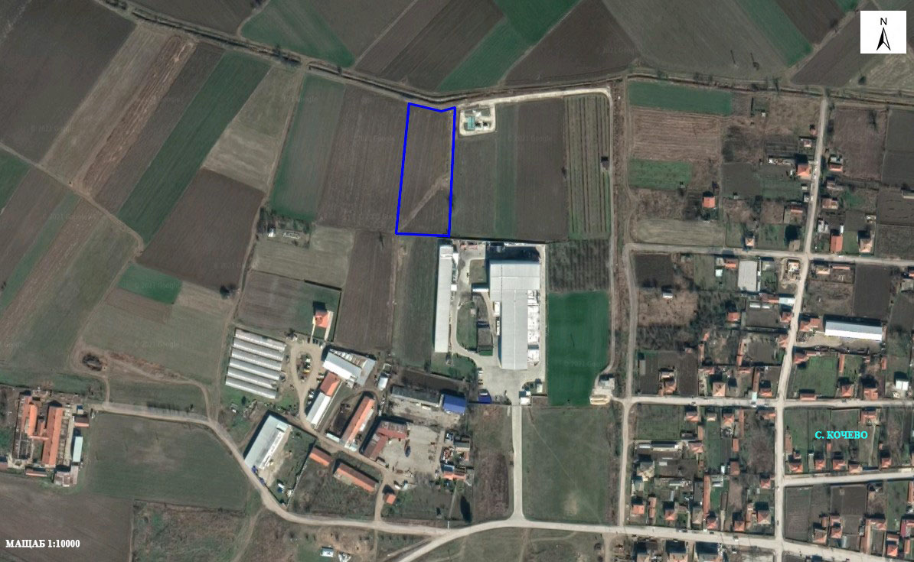

„СИРИО БГ " ООД, ЕИК 122055783

НОЕМВРИ, 2021 Г.

- Информация за контакт с възложителя:

1. Име, местожителство, гражданство на възложителя - физическо лице, търговско наименование, седалище и единен идентификационен номер на юридическото лице:
„СИРИО БГ " ООД, ЕИК 122055783, с. Катуница, п.к. 4120, ул."Искра" № 8

II. Резюме на инвестиционното предложение:

1. Характеристики на инвестиционното предложение:

а) размер, засегната площ, параметри, мащабност, обем, производителност, обхват, оформление на инвестиционното предложение в неговата цялост;

Инвестиционното предложение е ново. Предвижда се изграждане на Пречиствателна станция за пречистване на генерираните от производството отпадъчни води и във връзка с обслужване на проект на възложителя за ,,Преустройство на част от съществуващ склад за амбалаж в „Цех за производство на плодови пюрета, концентрати и подсладени плодови продукти' в ПИ 012041, местност „Далгъна“, с. Кочево. Локалната пречиствателна станция за отпадъчни води (ЛПСОВ) се проектира за пречистване на отпадъчни води от смесен поток на промишлени и битови води с производителност Q _{ср. ден} – 350 м³/ден и Q _{макс. ден} - 400 м³/ден Съоръжението ще бъде изградено в ПИ №39102.12.47 и №39102.12.48, местност „Далгъна”в с. Кочево, Община Садово на площ от 700 кв.м, като основните съоръжения ще се разположат в новоизградена производствена сграда с площ от 400 кв.м.
Предвидената пречиствателна станция ще използва съвременна технология на мембранен биореактор (MBR). Този процес на пречистване на отпадъчни води съчетава технологията за мембранно разделяне и технологията за биологично пречистване, подходяща за третиране на генерираните отпадъчни води от обекти от хранително-вкусовата промишленост. Пречистените отпадъчни води се предвижда да заустват в Общински отводнителен канал, на 150 м. северно от регулацията на с. Кочево, в близост до бъдещото ново съоръжение.

б) взаимовръзка и кумулиране с други съществуващи и/или одобрени инвестиционни предложения;

Реализацията на ИП ще се осъществи на производствената площадка на съществуващия цех.
Заустването на пречистените отпадъчни води в общински отводнителен канал с идентификатор 39102.7.5.4 в землище на с. Кочево, община Садово при изпълнение на предписаните емисионни ограничения не се очаква да доведе до кумулиране на въздействията върху повърхностните води.

в) използване на природни ресурси по време на строителството и експлоатацията на земните недра, почвите, водите и на биологичното разнообразие;

По време на строителството ще се използват инертни материали доставени от специализирани фирми.
По време на експлоатацията на ИП не се налага използване на природни ресурси.

г) генериране на отпадъци - видове, количества и начин на третиране, и отпадъчни води;

По време на строителството ще се генерират строителни и битови отпадъци, в количества съответни на постройките.
Всички отпадъци ще бъдат класифицирани по реда на Наредба № 2 от 23 юли 2014 г. за класификация на отпадъците и ще се събират разделно. При необходимост за строителните отпадъци ще бъде изготвен План за управление на строителните отпадъци като и управлението им ще се извършва в съответствие с Наредба за управление на строителните отпадъци и за влагане на рециклирани строителни материали (обн. ДВ. бр.98 от 8 Декември 2017г.).

д) замърсяване и вредно въздействие; дискомфорт на околната среда;

При реализацията на ИП не се очаква замърсяване и вредно въздействие върху околната среда.
Отпадъчните води, които ще заустват в повърхностно водно тяло ще отговарят на емисионните норми от Разрешителното за ползване на повърхностен воден обект за заустване на отпадъчни води, издадено от БДИБР.
Избраната технология на пречистване на отпадъчните води не предполага отделяне на неприятни миризми и опасни газове.
Не се засягат санитарно- охранително зони на водоизточници или съоръжения за питейно- битово водоснабдяване.
Реализацията на ИП не предполага въздействие върху защитени зони и територии в района.

е) риск от големи аварии и/или бедствия, които са свързани с инвестиционното предложение;

Не съществува риск от големи аварии и/или бедствия, които са свързани с реализацията на инвестиционното предложение.
По време на строителството, при спазване на мерките за безопасност рискът от инциденти за работниците ще е минимален.
В близост до територията на ИП не са регистрирани предприятия с висок или нисък рисков потенциал. (Електронна база данни (публичен регистър) на предприятията с нисък и висок рисков потенциал, попадащи в обхвата на глава седма, раздел първи от Закона за опазване на околната среда (ЗООС)
Обектът би бил уязвим при природни бедствия (пожари, земетресения).
При експлоатацията на предмета на ИП, персоналът ще бъде инструктиран за спазване правилата за безопасност, съгласно разработен План за действие при аварийни ситуации и бедствия. Според този план се вземат спешни мерки, за предотвратяване, ограничаване и отстраняване на аварийни изпускания на замърсяващи вещества.
Територията на ИП се намира извън определените райони със значителен потенциален риск от наводнения в ИБР и не попада в зони, които могат да бъдат наводнени, съобразно картите на районите под заплаха от наводнения, при сценариите, посочени в чл. 146е от Закона за водите.

ж) рисковете за човешкото здраве поради неблагоприятно въздействие върху факторите на жизнената среда по смисъла на § 1, т. 12 от допълнителните разпоредби на Закона за здравето.

Реализацията на ИП не предполага неблагоприятно въздействие върху факторите на жизнената среда, което да доведе до рискове за човешкото здраве.
Не се очаква въздействие върху:
-води, предназначени за питейно-битови нужди;
- води, предназначени за къпане;
- минерални води, предназначени за пиене или за използване за профилактични, лечебни или за хигиенни нужди.
Местоположението на ИП не е в близост до находища на минерални води и курортни ресурси.
Характерът на ИП не предполага наличие на йонизиращи и нейонизиращи лъчения, биологични агенти и химични фактори.
По време на строителните дейности ще има незначителни прахови и газови емисии от строителната и транспортна техника, както и повишаване нивото на шум и вибрации, но при спазване на мерките, описани в т.11., те ще бъдат сведени до незначителни и не се очаква да навредят на човешкото здраве.

2. Местоположение на площадката, включително необходима площ за временни дейности по време на строителството.

Инвестиционното предложение ще се реализира в ПИ 39102.12.47 и 39102.12.48, местност „Далгъна”, землището на с. Кочево, община Садово, област Пловдив.
За осъществяване на дейностите не е необходима допълнителна временна площ по време на строителството, освен тази предвидена за това на територията на имота.

Местоположение на имотите за реализиране на ИП (със син контур)

3. Описание на основните процеси (по проспектни данни), капацитет, включително на съоръженията, в които се очаква да са налични опасни вещества от приложение № 3 към ЗООС.

Цехът за производство на плодови пюрета, концентрати и подсладени плодови продукти се намира в ПИ 012041, местност „Далгъна“, с. Кочево и произвежда кандирани череши и мус от сини сливи. Работата е целогодишна и на две смени. Промишлените отпадъчни води са от основния процес на производство - измиване на продуктите и съдържат част от консерванта.
Предприятието има около 50 човека персонал. Битово-фекалните води от персонала ще се смесват с промишлените отпадъчни води. Дъждовните води се предвижда да бъдат в отделна канализация, за да не увеличават обема на пречистваните промишлени отпадъчни води.
Пречиствателната станция ще се разположи на площ от 700 кв.м. Част от съоръженията ще бъдат в новопостроена производствена сграда с площ 400 кв.м, изградена от стоманена конструкция със стени от термопанели тип „сандвич“.
При строителството се предвиждат изкопи с дълбочина до 1 м, без използване на взрив.
Локалната пречиствателна станция за отпадъчни води (ЛПСОВ) се проектира за пречистване на отпадъчни води от смесен поток на промишлени и битови води с производителност Q _{ср. ден} – 350 м³/ден и Q _{макс. ден} - 400 м³/ден със следното съдържание на замърсяващи вещества на вход (Таблица 1):
Таблица 1 – Усреднена стойност (от 3 последователни изпитвания) на показателите на вход в ЛПСОВ
Показатели на вход в ЛПСОВ | Стойност на показателя
PH | 6,58
БПК 5 (mg/l) | 2325
ХПК (mg/l) | 3575
Неразтворени вещества (mg/l) | 234
N общ (mg/l) | 190
P общ (mg/l) | 4,3
N Келдал (mg/l) | 14,9
Амониев азот | 0,4
Хлориди (mg/l) | 13,2
Екстрахируеми вещества (mg/l) | ˂5
Температура на водата ( ⁰С) | 25-27

Минималната степен на пречистване на база на изискванията на НАРЕДБА № 6 от 9.11.2000 г. за емисионни норми за допустимото съдържание на вредни и опасни вещества в отпадъчните води, зауствани във водни обекти изм. и доп., бр. 24 от 23.03.2004 г., в сила от 23.03.2004 г. (Приложение № 5 към чл. 16, ал. 1) е посочена в Таблица 2.
Таблица 2 – Стойност на показателите на изход от ЛПСОВ
Показатели на изход на ЛПСОВ | Стойност на показателя
рH | 6,5-9
БПК ₅ (mgО₂/l) | 25
ХПК (mg/l) | 100
Неразтворими вещества (mg/l) | 50
N общ (mg/l) | 15
P общ (mg/l) | 2
Екстрахируеми вещества (mg/l) | 30

Точните емисионни норми на заустване ще бъдат определени от Разрешителното за ползване на воден обект за заустване на отпадъчни води в повърхностни води, издадено от Басейнова дирекция „Източнобеломорски район“.
Избрана е технология с използване на мембранен биореактор (MBR). Това е нов тип процес на пречистване на отпадъчни води, който съчетава технологията за мембранно разделяне и технологията за биологично пречистване. Състои се от биохимична реакционна система и мембранен модул. Използват се мембранни модули за улавяне на активна утайка и макромолекулярни органични вещества в резервоара за аеробна биологична реакция, за да се увеличи концентрацията на активна утайка. Времето на хидравлично задържане (HRT) и времето за задържане на утайката (SRT) могат да се контролират отделно, докато трудноразградимите вещества се разграждат непрекъснато в реактора.
Отпадъчните води ще се стичат гравитационно към канал, в който ще бъде инсталирано барабанно сито за фино пречистване. Механично пречистената отпадъчна вода ще се влива в изравнителен резервоар, в който ще се извършва неутрализация на рН на отпадъчните води и след това ще се изпомпва до резервоара за активиране.
За сепариране на утайката също се предлага използване на MBR технология. По този начин се предотвратява изтичането на влакнеста утайка в приемника, като значително се опростява биологичната линия за пречистване на отпадъчни води и се намалява нейния обем. Излишната утайка ще се преработва от преса за обезводняване.
Обезводнената утайка ще се предава за обезвреждане и/или оползотворяване на лицензирани фирми.(Фиг.1)

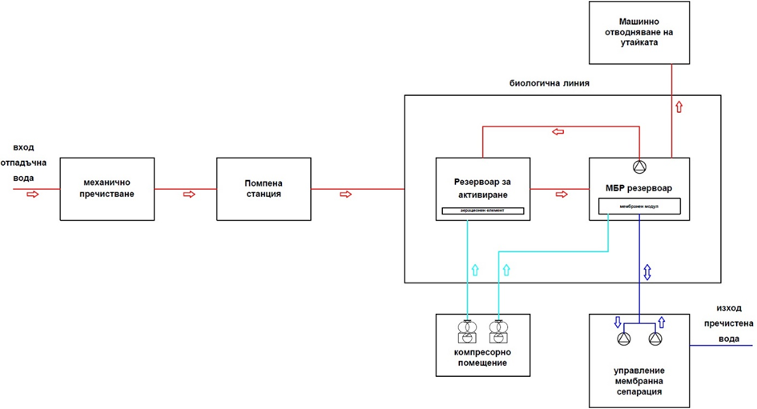

Фиг.1 – Технологична схема на ЛПСОВ

Описание на технологичната схема на пречистване

- Механично пречистване
Барабанното сито за фино пречистване ще се инсталира в бетонов канал, в който се вливат производствените отпадъчни води. След отстраняване на неразтворените примеси водите ще постъпят в помпена станция. Отстранените отпадъци ще се транспортират до контейнер за съхраняването им до транспортиране в депо за твърди отпадъци.
- Помпена станция
Помпената станция ще бъде напълно автоматично управлявана чрез датчик за ниво. От помпената станция отпадъчните води се транспортират до резервоар за активиране.
В помпената станция ще бъдат инсталирани сонди за измерване на pH, окислително редукционен потенциал (RedOx) и ниво.
- Резервоар за активиране
Предвижда се процес на биологично пречистване с ниско натоварване и нитрификация. При оптимални аеробни условия (с достъп на кислород) ще се разграждат органичните примеси. Резервоарът за активиране ще се аерира от система за аериране с фини мехурчета. Източникът на сгъстен въздух за аерирането ще бъде разположен в производствената сграда. Количеството сгъстен въздух за аериране на резервоара за активиране ще се контролира напълно автоматично въз основа на количеството разтворен кислород в активиращата смес, измерено с кислородна сонда, разположена в резервоара. рН в резервоара за активиране ще бъде балансирано и дозиращите помпи ще добавят вещества към активиращата смес, осигурявайки достатъчно фосфор и азот, тъй като се предполага тяхната липса в биологичния процес. Това ще гарантира правилната работа на резервоара за активиране. Отпадъчните води от резервоара за активиране ще преминават през преливник в мембранния резервоар.
В резервоара за активиране ще бъдат инсталирани сонди за измерване на окислително редукционен потенциал (RedOx) и концентрацията на разтворен кислород.
- Мембранен резервоар
В този резервоар ще бъде поставен мембранен модул, който служи за отделяне на пречистените отпадъчни води от утайката. По време на работа мембранният модул се аерира, за да се предотврати запушване на повърхността на мембраните с утайка. Източникът на сгъстен въздух за мембранните модули е инсталиран в производствената сграда. Пречистената вода от мембранния модул ще се засмуква от помпа, разположена в производствената сграда и ще се изтласква към резервоара за техническа вода. Тази вода ще се използва за обратно промиване на мембранните модули и за нуждите на останалото технологично оборудване в пречиствателната станция. Помпата за обратно промиване на мембранни модули ще бъде разположена в производствената сграда. Ще се използва аксиална помпа за рециркулация на активиращата смес през мембранния резервоар. Помпата ще изпомпва активиращата смес до началото на резервоара за активиране. Излишната утайка ще се изпомпва до съоръжението за обезводняване на утайките, което ще бъде разположено в производствената сграда.
В мембранния резервоар ще бъдат инсталирани сонди за измерване на RedOx потенциала, концентрацията на неразтворими вещества и нивото.
- Производствена сграда
- Контролна зала: В нея ще се инсталират табла за технологичното оборудване, система за управление и компютър за достъп до контрола на ПСОВ. Контролната зала ще служи и като помещение за обслужващия персонал.
- Техническо помещение: В техническото помещение ще има технологично оборудване за мембранното разделяне. Всмукателни и промивни помпи, полуавтоматична система за почистване на мембранни модули, резервоар за пречистена вода, автоматична станция за налягане на техническата вода и резервоари за реагенти, необходими за почистване на мембранните модули. От резервоара за пречистена вода пречистената вода ще се оттича в приемника чрез преливане.
- Компресорно помещение: В компресорното помещение ще бъдат инсталирани 2 компресора. Първият ще служи като източник на сгъстен въздух за резервоар за активиране, втория за сгъстен въздух за мембранните модули.
- Склад: Складът ще съдържа резервно оборудване, необходимо за работата на ЛПСОВ.
- Машинно обезводняване на утайката: В това помещение ще има линия за машинно обезводняване на утайката, според специално избраната технология за обезводняване на утайки.
До производствената сграда ще се постави контейнера, в който ще се съхранява обезводнената утайка до нейното транспортиране за обезвреждане и/или оползотворяване.
Пречистените отпадъчни води ще заустват в общински отводнителен канал с идентификатор 39102.7.5.4 в землище на с. Кочево, община Садово, за което има съгласувателно писмо № 09-00-383/04.08.2021 г. от Община Садово. Заустването ще се осъществи след получаване на Разрешителното за ползване на воден обект за заустване на отпадъчни води в повърхностни води, издадено от Басейнова дирекция “Източнобеломорски район“.
Захранването с ел. енергия ще бъде от мрежата на ЕВН, съгласно сключен договор.
Вода за питейно-битови нужди ще се ползва от водопроводната мрежа на „Цех за производство на плодови пюрета, концентрати и подсладени плодови продукти“.
Няма необходимост от други свързани с основния предмет спомагателни или поддържащи дейности.

4. Схема на нова или промяна на съществуваща пътна инфраструктура.

Не е необходимо изграждане на нова пътна инфраструктура извън производствената площадка, ще се използва съществуващата.

5. Програма за дейностите, включително за строителство, експлоатация и фазите на закриване, възстановяване и последващо използване.

Инвестиционната програма ще включва:
- Изготвяне и съгласуване на проектна документация;
- Реализация на обекта, включваща:
- Изграждане на производствената сграда и съоръженията;
- монтиране на помпи и измервателна техника;
- извършване на 72-часова проба за функционалност;
- Приемане на обекта;
- Въвеждане в експлоатация.
При евентуално закриване или преместване на дейността ще се предприеме
демонтаж на съоръженията и привеждане на площадката в изискуемия вид.

6. Предлагани методи за строителство.

При извършване на строителните дейности ще бъдат използвани конвенционални методи. Ще се проведат изкопни работи, изграждане на бетонови основи, изграждане на производствената сграда и ще се изпълняват монтажни работи.
Строителството ще се осъществи от местни строителни фирми. По време на строителството ще са необходими площи в рамките на производствената площадка на „Цех за производство на плодови пюрета, концентрати и подсладени плодови продукти“.

7. Доказване на необходимостта от инвестиционното предложение.

С реализацията на ИП се затваря цикъла на производство на „Цех за производство на плодови пюрета, концентрати и подсладени плодови продукти“.
Третираните отпадъчни води ще достигнат емисионните норми за заустване в повърхностен водоприемник без да променят неговото екологично и химично състояние.

8. План, карти и снимки, показващи границите на инвестиционното предложение, даващи информация за физическите, природните и антропогенните характеристики, както и за разположените в близост елементи от Националната екологична мрежа и най-близко разположените обекти, подлежащи на здравна защита, и отстоянията до тях.

Имотите, в които ще се реализира ИП се намират в равнинен район, сред основно земеделски земи и терени за производствено-складова дейност в покрайнините на с. Кочево.
Те не засягат елементи от Националната екологична мрежа. Най-близките такива са:
- по Закона за биологичното разнообразие (ЗБР): ЗЗ по Директивата за местообитанията BG0000194 „Река Чая”, намираща се на около 3,7 км в западна посока, и
- по Закона за защитените територии (ЗЗТ): природна забележителност „Фосилни находки“, отстояща на около 5,4 км в източна посока.
Най-близкият обект, подлежащ на здравна защита е жилищна сграда към с. Кочево,
намираща се на около 100 м югозападно от мястото за реализация на ИП.

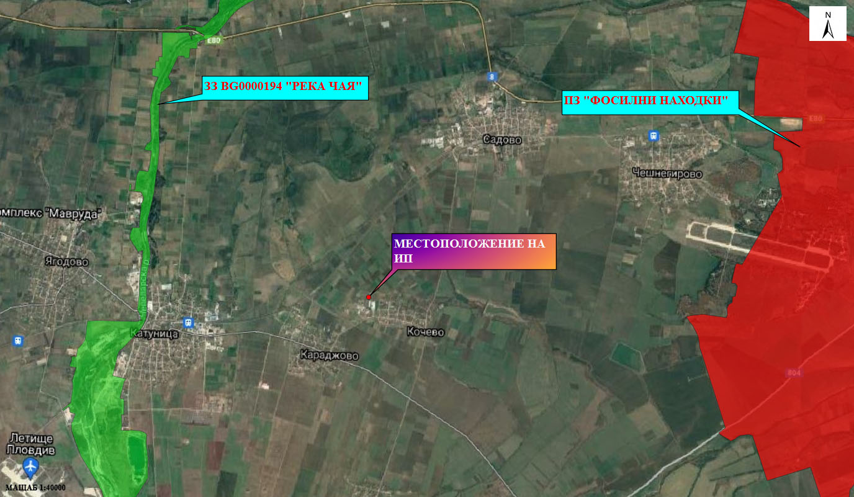

Местоположение на ИП спрямо най-близките елементи от Националната екологична мрежа

9. Съществуващо земеползване по границите на площадката или трасето на инвестиционното предложение.

На север, имотите, в които ще се реализира ИП граничат с ПИ 39102.12.73 с НТП За селскостопански, горски, ведомствен път, на изток с ПИ 39102.12.79 с НТП За друг поземлен имот за движение и транспорт и ПИ 39102.12.78 с НТП За хранително-вкусовата промишленост, на юг отново с ПИ 39102.12.78 и ПИ 39102.12.21 с НТП Нива и на запад с ПИ 39102.12.3 с НТП Нива.

10. Чувствителни територии, в т.ч. чувствителни зони, уязвими зони, защитени зони, санитарно-охранителни зони около водоизточниците и съоръженията за питейно-битово водоснабдяване и около водоизточниците на минерални води, използвани за лечебни, профилактични, питейни и хигиенни нужди и др.; Национална екологична мрежа.

Територията на ИП попада в нитратно уязвима зона (НУЗ), съгласно Заповед № РД-146/25.02.2015 г. на Министъра на ОСВ. За опазване на НУЗ със Заповед № РД-791/27.11.2017 г. на Министъра на ОСВ е утвърдена Програма от мерки за ограничаване и предотвратяване на замърсяването с нитрати от земеделски източници в уязвимите зони в изпълнение изискванията на Наредба 2/13.09.2007 г. за опазване на водите от замърсяване с нитрати от земеделски източници.
От дейностите, свързани с ИП не се очакват емисии на вредни вещества, които биха могли да повлияят на замърсяването на водите с нитрати.
На база определените зони, чувствителни към биогенни елементи, съгласно Директива 91/271/ЕИО и Заповед NoРД-970/28.07.2003 г. на МОСВ, територията на ИП попада в чувствителна зона с код BGSARI06, включена в Раздел 3, точка 3.3.2 от ПУРБ на ИБР.
Зоните за защита на водите (ЗЗВ) са със специална защита съгласно Рамковата директива по водите. Те включват територии, определени по други директиви, както и зони по чл. 6, чл. 7 и Приложение ІV на РДВ.
По отношение на зоните за защита на водите, определени за водочерпене за човешка консумация са територията на водосбора на повърхностните водни тела и земната повърхност над подземните водни тела, а именно:
- всички водни тела, които се използват за ПБВ и имат средно денонощен
дебит над 10 куб. м или служат за водоснабдяване на повече от 50 човека;
- водните тела, които се предвижда да бъдат използвани за питейно-битово
водоснабдяване.
Територията на ИП попада в две защитени зони:
  - Питейни води в Кватернер – Неоген с код BG3DGW000000Q013;
  - Питейни води в Кватернер – Неоген с код BG3DGW00000NQ018.
Подземните водни тела съответно Порови води в Кватернер - Горнотракийски
низина с код BG3G000000Q013 и Порови води в Неоген - Кватернер - Пазарджик - Пловдивския район с код BG3G00000NQ018 са в лошо химично и добро количествено състояние, съгласно Доклад за състоянието на водите в ИБР за 2020 г.
Съгласно становище на БДИБР № ПУ-01-878(1)/29.10.2020 г. територията на ИП:
- не попада и не граничи с пояси на санитарно-охранителни зони (СОЗ) и в обсега на ИП няма водоизточници за питейно-битово водоснабдяване;
- се намира извън определените райони със значителен потенциален риск от наводнения в ИБР и не попада в зони, които могат да бъдат наводнени съобразно картите на районите под заплаха от наводнения, при сценариите, посочени в чл. 146е от Закона за водите;
- не попада в зона за зашита по "Натура 2000”.

Имотите не засягат елементи от Националната екологична мрежа. Най-близките такива са:
- по Закона за биологичното разнообразие (ЗБР): ЗЗ по Директивата за местообитанията BG0000194 „Река Чая”, намираща се на около 3,7 км в западна посока, и
- по Закона за защитените територии (ЗЗТ): природна забележителност „Фосилни находки“, отстояща на около 5,4 км в източна посока.

11. Други дейности, свързани с инвестиционното предложение (например добив на строителни материали, нов водопровод, добив или пренасяне на енергия, жилищно строителство).

Не се предвиждат други дейности, свързани с инвестиционното предложение.

12. Необходимост от други разрешителни, свързани с инвестиционното предложение.

На основание чл.46, ал.1, т.3, буква “б” и чл.52, ал.1, т.4, чл.60, ал.1 и чл.61, ал.1 от Закона за водите е необходимо издаване на разрешително за ползване на воден обект за заустване на отпадъчни води в повърхностни води.

III. Местоположение на инвестиционното предложение, което може да окаже отрицателно въздействие върху нестабилните екологични характеристики на географските райони, поради което тези характеристики трябва да се вземат под внимание, и по-конкретно:

1. съществуващо и одобрено земеползване

Предвижда се реализирането на ИП да се извърши в ПИ 39102.12.47 и 39102.12.48 и двата с НТП Нива, земеделска земя с категория 4 и съответни площи 3,6 и 3,06 дка.

2. мочурища, крайречни области, речни устия

Имотът за реализиране на ИП не се намира в и не засяга мочурища, крайречни области и речни устия.

3. крайбрежни зони и морска околна среда

Имотът за реализиране на ИП не се намира в и не засяга крайбрежни зони и морска околна среда.

4. планински и горски райони;

Имотът за реализиране на ИП не се намира в и не засяга планински и горски райони.

5. защитени със закон територии;

Имотите, в които ще се реализира ИП, не попадат и не граничат с територии разглеждани от ЗЗТ. Най-близката такава е природна забележителност „Фосилни находки“, отстояща на около 5,4 км в източна посока.

6. засегнати елементи от Националната екологична мрежа;

Имотите, в които ще се реализира ИП, не засягат елементи от Националната екологична мрежа. Най-близките такива са:
- по Закона за биологичното разнообразие (ЗБР): ЗЗ по Директивата за местообитанията BG0000194 „Река Чая”, намираща се на около 3,7 км в западна посока, и
- по Закона за защитените територии (ЗЗТ): природна забележителност „Фосилни находки“, отстояща на около 5,4 км в източна посока.

7. ландшафт и обекти с историческа, културна или археологическа стойност;

Предвижда се реализирането на ИП да се осъществи в имоти с НТП Нива, с обща площ 6,66 дка, поради което ще се увеличи дела на антропогенно-промишления ландшафт в района за сметка на аграрния.
Местоположението на ИП не предполага въздействие върху известни обекти с историческа, културна или археологическа стойност.

8. територии и/или зони и обекти със специфичен санитарен статут или подлежащи на здравна защита.

Инвестиционното предложение не попада и не граничи с пояси на СОЗ.
Реализирането на ИП не засяга обекти подлежащи на здравна защита.
Най-близкият такъв е жилищна сграда към с. Кочево, намираща се на около 100 м югозападно.

IV. Тип и характеристики на потенциалното въздействие върху околната среда, като се вземат предвид вероятните значителни последици за околната среда вследствие на реализацията на инвестиционното предложение:

1. Въздействие върху населението и човешкото здраве, материалните активи, културното наследство, въздуха, водата, почвата, земните недра, ландшафта, климата, биологичното разнообразие и неговите елементи и защитените територии.

Въздействие върху населението и човешкото здраве

Здравен риск от реализацията на инвестиционното предложение ще съществува само в периода на строителството само работещите на обекта. Временните и краткотрайни въздействия върху здравето им ще са в резултат на:
- шум, вибрации, работа на открито с непостоянен микроклимат, замърсяване на
въздуха с прахови частици и отработени газове от бензинови и дизелови двигатели;
- физическо натоварване и опасност от трудови злополуки, свързани с
използването на тежки машини - бетоновози, булдозери, товарни коли, и др.;
- риск от падания, травми и злополуки при неспазване на Наредба № 2 на МТСП
за безопасни и здравословни условия на труд при СМР от 1994 г.
Използването на лични предпазни средства, спазването на режими на труд и почивка ще доведат до намаляване на риска.
Пряко, отрицателно, краткотрайно и временно въздействие върху комфорта на населението в квартала се предполага в периода на строителните дейности.

Въздействие върху материалните активи

Материалните активи е прието да се разделят на два основни вида:
- дълготрайните материални активи – земи, сгради, транспортни средства, машини, производствено оборудване, компютри, стопански инвентар и др.;
- текущи / недълготрайни (краткотрайни) материални активи – суровини и материали, стоки, продукция, незавършено производство и др.
По отношение на базовото състояние дълготайните материални активи са представени като незастроени територии - ниви, а текущите (краткотрайни) материални активи не са представени.
След реализиране на ИП дълготайните материални активи ще бъдат представени от модерна и високотехнологична пречиствателна станция за отпадъчни води с висока активна стойност, а текущите (краткотрайни) материални активи няма да претърпят промяна.
Реализацията на инвестиционното предложение ще увеличи стойността на съществуващите дълготрайни материалните активи и ще добави нови такива. Всички елементи на планираното застрояване, технологични съоръжения и помощни стопанства ще представляват дълготрайни материални активи с висока стойност.
Вследствие реализацията на ИП значително ще се увеличат дълготрайните материалните активи –– свързани с територията на обекта, съпоставени към съществуващото положение.
Увеличаването на материалните активи (технология, съоръжения и др.) ще е предпоставка за последващо увеличаване и на други видове активи – материални и нематериални.
Въздействието върху материалните активи, от реализиране на ИП, би следвало да се оцени като положително.

Въздействие върху културното наследство

Към настоящия момент, на територията на имота не са установени обекти с историческа, културна или археологическа стойност. При евентуално откриване на такива обекти, в процеса на осъществяване на ИП, съгласно чл. 72 от Закона за културното наследство, ще бъдат уведомени Община Садово, Регионалния археологически музей – гр. Пловдив и Регионалния инспекторат по опазване на културното наследство.

Въздействие върху атмосферния въздух и климата

По време на строителството в атмосферния въздух ще се отделят емисии,
свързани с работата на строително-монтажната и транспортна техника – неорганизирани емисии от двигатели с вътрешно горене и разпрашаване на почва и строителни материали. Емисиите ще бъдат с краткотраен и временен характер.
По време на експлоатацията не се очакват вредни емисии в атмосферния въздух.
В резултат от реализацията на ИП не се очаква въздействие върху климата.

Въздействие върху води и почви

Повърхностни води
Територията на ИП, съгласно ПУРБ ( 2016-2021 г.) се намира в повърхностно водно тяло (ПВТ) "Река Марица от р.Чепеларска до р.Омуровска“ с код BG3MA350R211. ПВТ е с екологично състояние - умерено и химично състояние- добро, съгласно Доклад за състоянието на водите в ИБР за 2020 г. ( Таблица 1).

Таблица 1. Състояние на ПВТ
Код на водно тяло | Име на водно тяло | Биологични показатели | Физико-химични показатели | Екологично състояние | Химично състояние | Изместващи показатели
BG3MA350R211 | Река Марица от р.Чепеларска до р.Омуровска | умерено | умерено | умерено | добро | Макрозообентос, нитрати, манган

Отпадъчните води (производствени и битови), формирани от обекта в очаквано количество до 400 м³ на денонощие, ще заустват в отводнителен канал, след пречистване в ЛПСОВ и получаване на разрешително за ползване на повърхностен обект за заустване..
Експлоатационните дейности се разполагат извън повърхностни водни обекти, русла на реки, водностопански съоръжения и заливаеми ивици.
Дъждовните води ще се оттичат разсредоточено следвайки естествения наклон на терена.
В следствие реализацията на ИП въздействието върху повърхностни води ще бъде редуцирано до незначително при спазване на емисионните норми на заустване и мерките, описани в т.11.

Подземни води
Територията на реализиране на ИП попада над две подземни водни тела:
- Код BG3G000000Q013- Порови води в Кватернер - Горнотракийски
низина, водоносен хоризонт Кватернер – Неоген и зона за защита на водите – Питейни води в Кватернер – Неоген с код BG3DGW000000Q013. Съгласно Доклад за състоянието на водите на ИБР през 2020 г. подземното водно тяло е в лошо химично състояние (Таблица 2).
- Код BG3G00000NQ018- Порови води в Неоген - Кватернер - Пазарджик –
Пловдивския район, водоносен хоризонт Кватернер – Неоген и зона за защита на водите – Питейни води в Кватернер – Неоген с код BG3DGW00000NQ018. Съгласно Доклад за състоянието на водите на ИБР през 2020 г., общата оценка на химичното състояние на ПВТ BG3G00000NQ018 през 2020 г. е „лошо”. (Таблица 2).

Таблица 2 – Състояние на ПВТ, 2020 г.
Код на ПВТ | Наименование на водното тяло | Показатели на замърсяване и концентрации над СК* | Обща оценка химично състояние на ПВТ
BG3G000000Q013 | Порови води в Кватернер -Горнотракийска низина | Нитрати  Манган  Фосфати  Обща алфа-активност | лошо
BG3G00000NQ018 | Порови води в Неоген -Кватернер -Пазарджик -Пловдивския район | Нитрати  Сулфати  Фосфати  Обща алфа-активност Сума на тетрахлоретилени трихлоретилен | лошо
*- Стандарт за качество, съгласно Приложение № 1 към чл. 10, ал. 2, т. 1 на Наредба № 1 от 10 октомври 2007 г. за проучване, ползване и опазване на подземните води (Обн. ДВ. бр.87 от 30 октомври 2007г., посл. изм. и доп. ДВ. бр.102 от 23 декември 2016 г.)

Таблица 3 - Количествено състояние на ПВТ през 2020 г.
Код на ПВТ | Наименование на водното тяло | Естествени ресурси | Разполагаеми ресурси | Водочерпене общо | Риск за влошаване | Експлоатационен индекс, %
 |  | л/сек.
BG3G000000Q013 | Порови води в Кватернер -Горнотракийска низина | 9042 | 8306 | 3912 | няма риск | 47,10
BG3G00000NQ018 | Порови води в Неоген -Кватернер -Пазарджик -Пловдивския район | 3660 | 3361 | 3058 | В риск | 90,99

Водовземане от подземни води за реализиране на ИП не се предвижда.
При изпълнение на строителните дейности и правилно съхранение и извозване на отпадъците не се предполага възможност за инфилтриране на замърсители в подземните води.
Това определя отсъствие на въздействие върху състоянието на подземните води.

Почви

Реализирането на ИП е свързано с пряко въздействие върху почвите, което се изразява в:
- механично увреждане на почвите;
- утъпкване;
- изземване на хумусния слой от терените за строителство.
Изкопаните земни маси ще се използват за обратно засипване, както и за оформяне на терена след приключване на строителните работи.
Иззетият и съхранен хумусен слой ще се използва при озеленяването на имота.
Въздействието ще бъде пряко, отрицателно, ограничено само върху предвидената за застрояване част от терена на ИП.

Въздействие върху земните недра

Характерът и обхватът на дейностите на ИП не предполагат засягането на земните недра.

Въздействие върху ландшафта

Предвижда се реализирането на ИП да се осъществи в имоти с НТП Нива, с обща площ 6,66 дка, поради което ще се увеличи дела на антропогенно-промишления ландшафт в района за сметка на аграрния.

Въздействие върху биологичното разнообразие и неговите елементи

Реализирането на ИП предполага засягане на площ от около 6 дка на бедно на видове биоразнообразие свързано с аграрните екосистеми, чрез отнемане на местообитания, загуба на процентно неголям за района брой на индивиди основно от безгръбначната и особено почвената фауна и безпокойство в близката периферия на терените за работа вследствие на строителните дейности и човешкото присъствие по време на експлоатацията.
Не се очаква значително засягане на защитени видове.

Въздействие върху защитените територии

Местоположението и дейностите предвидени в ИП не предполагат засягане на защитени територии, съгласно ЗЗТ. Най-близката такава е природна забележителност „Фосилни находки“, отстояща на около 5,4 км в източна посока.

2. Въздействие върху елементи от Националната екологична мрежа, включително на разположените в близост до инвестиционното предложение.

Местоположението и дейностите предвидени в ИП не предполагат засягане на елементи от Националната екологична мрежа. Най-близките такива са:
- по Закона за биологичното разнообразие (ЗБР): ЗЗ по Директивата за местообитанията BG0000194 „Река Чая”, намираща се на около 3,7 км в западна посока, и
- по Закона за защитените територии (ЗЗТ): природна забележителност „Фосилни находки“, отстояща на около 5,4 км в източна посока.

3. Очакваните последици, произтичащи от уязвимостта на инвестиционното предложение от риск от големи аварии и/или бедствия.

Характерът и мащабът на дейността не предполагат риск от големи аварии.
Територията на ИП се намира извън определените райони със значителен потенциален риск от наводнения в ИБР и не попада в зони, които могат да бъдат наводнени съобразно картите на районите под заплаха от наводнения при сценариите, посочени в чл. 146е от Закона за водите.

4. Вид и естество на въздействието (пряко, непряко, вторично, кумулативно, краткотрайно, средно- и дълготрайно, постоянно и временно, положително и отрицателно).
Очаква се пряко, отрицателно, краткотрайно и временно въздействие върху работещите на обекта и незначително по отношение на комфорта на населението в квартала в периода на строителните дейности. Въздействието ще е осезаемо само в границите на площадката.
Въздействието върху почвите ще бъде пряко, краткотрайно, временно в периода на строителство и отрицателно.
Не се очаква въздействие върху земните недра.
Въздействието върху повърхностните води ще бъде пряко, положително и временно, при работа та ПСОВ в периоди на заустване.
Не се очаква въздействие върху подземните води.
В резултат от реализацията на ИП не се очаква въздействие върху климата.
Въздействието върху атмосферния въздух ще бъде с краткотраен и временен характер в периода на строителство.
Въздействието върху ландшафта се очаква да е пряко, краткотрайно, постоянно, отрицателно, кумулативно с други антропогенни структури в района и незначително.
Въздействието върху биоразнообразието се очаква да е:
- при отнемането на местообитания по време на строителните работи: непряко, краткотрайно, постоянно, отрицателно, незначително и кумулативно с други дейности свързани със значителни промени на агроландшафта в района;
- при загуба на процентно неголям за района брой на индивиди основно от безгръбначната и особено почвената фауна: пряко, краткотрайно, постоянно, отрицателно, незначително и кумулативно с други дейности свързани с изкопни работи и премахване на местообитания в агроландшафта на района, и
- при безпокойство вследствие на строителните дейности и човешкото присъствие по време на експлоатацията: непряко, дълготрайно, постоянно, отрицателно, незначително и кумулативно с други дейности свързани с временно или постоянно присъствие на хора.
Не се очаква въздействие върху известни обекти с историческа, културна или археологическа стойност.

5. Степен и пространствен обхват на въздействието - географски район; засегнато население; населени места (наименование, вид - град, село, курортно селище, брой на населението, което е вероятно да бъде засегнато, и др.).

Предвижда се инвестиционното предложение да се реализира в ПИ 39102.12.47 и 39102.12.48, местност „Далгъна”, землището на с. Кочево, община Садово, област Пловдив. Територията се намира в близките покрайнини на селото.
Въздействието ще е осезаемо само в границите на площадката.

6. Вероятност, интензивност, комплексност на въздействието.

Няма вероятност за значително отрицателно въздействие върху околната среда.
Въздействието върху повърхностните води ще бъде с нисък интензитет, при спазване на мерките в т.11. ИП ще се отрази положително на приемащото водно тяло.
Няма вероятност за въздействие върху подземни води .
Вероятността за значително положително въздействие по отношение на материалните активи е съществена.
Въздействието върху атмосферния въздух и комфорта на населението ще е с ниска интензивност само по време на строителството.
Не се очаква въздействие върху земните недра и известни обекти с историческа, културна или археологическа стойност.
Вероятността за поява на въздействие върху ландшафта е голяма, с висока интензивност и без комплексност.
Вероятността за поява на въздействие върху биоразнообразието е малка, с ниска интензивност и с комплексност, вследствие отнемане на местообитания и безпокойство.

7. Очакваното настъпване, продължителността, честотата и обратимостта на въздействието.

Въздействието върху населението и атмосферния въздух ще настъпи със започване на строителните дейности и ще продължи през краткия период до приключването им.
Въздействието върху почвите настъпва с началото на строителството и продължава до окончателното завършване на строителните дейности. Обратимост е възможна при премахване на застроеното и промяна на предназначението на земята.
Въздействието върху повърхностните води настъпва с началото на заустване на пречистените отпадъчни води, продължава в периодите на заустване. Обратимост е възможна при спиране дейността на ПСОВ и заустването на отпадъчните води.
Не се очаква въздействие върху земните недра и известни обекти с историческа, културна или археологическа стойност.
Очаква се въздействието върху ландшафта да настъпи при започване на строителните дейности, като честотата му ще е налична само през този период. Предполага се обратимост при евентуално прекратяване на дейностите и възстановяване предишния облик на терена.
Очаква се въздействието върху биоразнообразието да настъпи при започване на строителните дейности, като част от безпокойството да се запази и по време на експлоатацията. Въздействието ще е с най-висока честота по време на строителните работи, обратимо при евентуално прекратяване на дейностите и възстановяване предишния облик на терена и необратимо при загубата на индивиди.

8. Комбинирането с въздействия на други съществуващи и/или одобрени инвестиционни предложения.

Няма предпоставки за комбиниране на очакваните въздействия от реализацията на ИП с друг вид въздействия в околните територии.

9. Възможността за ефективно намаляване на въздействията.

Макар и минимални, анализираните по-горе негативни въздействия могат да бъдат ефективно намалени при изпълнение на мерките, предложени в т.11.

10. Трансграничен характер на въздействието.

Местоположението и характерът на дейностите, предвидени с ИП, не предполагат трансгранично въздействие.

11. Мерки, които е необходимо да се включат в инвестиционното предложение, свързани с избягване, предотвратяване, намаляване или компенсиране на предполагаемите значителни отрицателни въздействия върху околната среда и човешкото здраве.

№ по ред | Мерки | Период на изпълнение
1. | Да се събере и съхрани хумусния пласт и използва при озеленяването на терена. | Строителство
2. | Да се спазват условията в Разрешителното за ползване на повърхностен воден обект за заустване на отпадъчни води | Експлоатация
3. | Да не се допуска складиране на отпадъци в участъци с временно отнет почвен слой. | Строителство/експлоатация
4. | Отпадъците да се събират разделно, на определените за целта места. | Строителство/експлоатация
5. | Да се извършват строителните дейностите, свързани с шум и вибрации, само през светлата част на денонощието. | Строителство/експлоатация
6. | Да се направи оглед и при наличие да се отстранят бавноподвижни индивиди от херпетофауната. | Строителство
7. | Да се спазват мерки за ограничаване на праховите емисии: обезпрашаване чрез оросяване, използване на закрити улеи и закрити контейнери за транспортиране и складиране на строителни отпадъци | Строителство
8. | Строителните дейности да започнат извън размножителния период на повечето животински видове (май-юни). | Строителство
9. | По възможност, при озеленяването, да се използват местни растителни видове или форми. | Строителство/експлоатация

V. Обществен интерес към инвестиционното предложение.

При проведената процедура за ИП и по-конкретно уведомяването, съгласно чл.4, ал.2 от Наредбата за ОВОС/07.03.2003 г. (посл. изм. и доп. ДВ. бр.67 от 23 Август 2019 г.), няма постъпили възражения към оценяваното ИП.

